UZDEVUMU KONFIGURĀCIJAS FAILA VEIDOŠANA

Visos HotPotatoes uzdevumu veidošanas vidēs (JCross, JMix, JCloze, JQuiz, JMatch) pieejams darba režīms Options, ConfigureOutput, kura dialoga logos iespējams konfigurēt visu noformējuma elementu, kā arī paskaidrojošo tekstu saturu un izskatu.

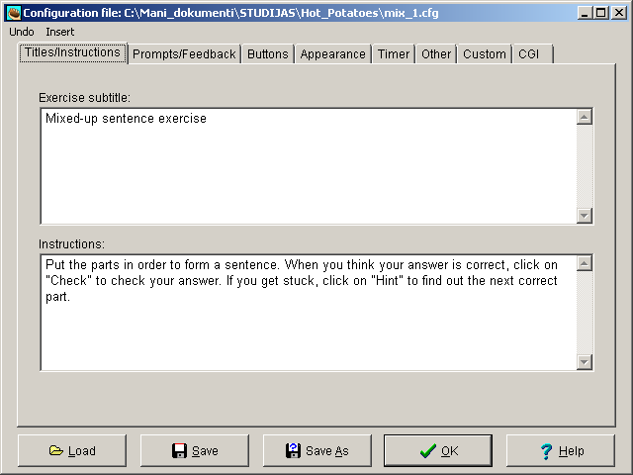
1.Titles/Instructions (Virsrakstu/instrukciju apakšdialogs)
2. Prompts/Feedback (Papildinājumi, reakcijas teksti)
3. Buttons (Ekrānpogas)
4. Appearance (Noformējuma elementi)
5. Time (Laika kontrole)
6. Other (Citi noformējuma elementi)
7. Custom (Izvēlētu teksta fragmentu ievietošana)
8. CGI režīms netiek tehniski atbalstīts
Vadības ekrānpogas

###.att. HotPotatoes uzdevumu veidošanas vides darba režīma Options, ConfigureOutput dialoga logs.
Konfigurācijas dialoga logā iekļautie apakšdialogi paredzēti uzdevumu noformēšanai atbilstoši autoru iecerēm. Pirmajā apakšdialogā Titles/Instructions var ierakstīt uzdevuma vai vingrinājuma apakšvirsrakstu un uzdevuma izpildei nepieciešamos norādījumus un instrukcijas (skat. ###.att.). ####.attēlā parādīts apakšdialogs Prompts/Feedback, kurā uzdevuma autors var norādīt dažādus komentāru tekstus pareizu un/vai nepareizu atbilžu gadījumā.

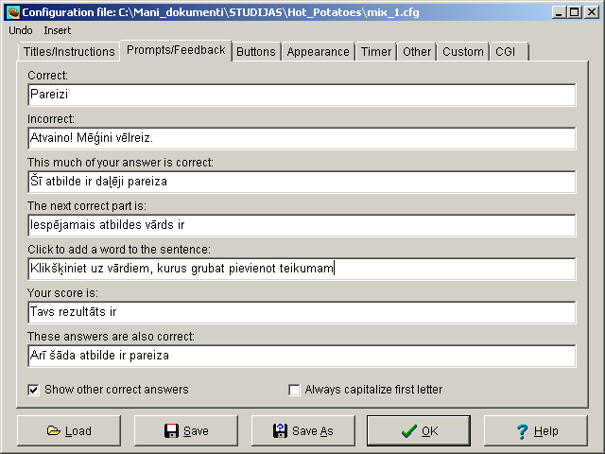

1. Komentārs par pareizu atbildi

2. Komentārs par nepareizu atbildi

3. Komentārs par daļēji pareizu atbildi

4. Uzvedinošs teksts

5. Iespējamo atbildes vārdu atlases komentārs

6. Rezultāts uzdevumā

7. Alternatīvas pareizas atbildes komentārs

####.att. Konfigurācijas dialoga Prompts/Feedback apakšdialogs

Nākamajā apakšdialogā Buttons var norādīt dažādu ekrānpogu skaidrojošos tekstus (skat. #####.att.). Visos lodziņos var ierakstīt skaidrojošos tekstus, kuri parādās uz ekrānpogām uzdevuma izpildes laikā.

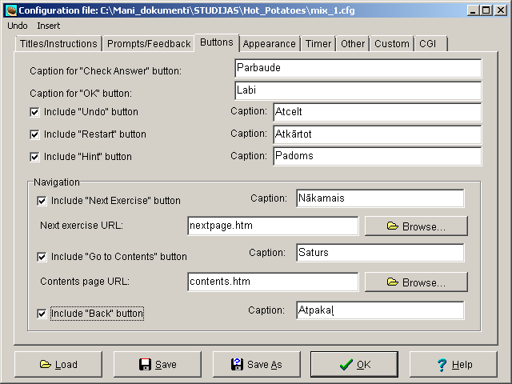
1. Atbildes pārbaudes pogas uzraksts

2. Atbildes apstiprinājuma pogas uzraksts

3. Atbildes atcelšanas pogas uzraksts

4. Uzdevuma atkārtotas izpildes pogas uzraksts

5. Padoma pogas uzraksts

6. Nākamā uzdevuma pogas uzraksts

7. Satura pogas uzraksts

8. Atpakaļ pogas uzraksts

#####.att. Konfigurācijas dialoga Buttons apakšdialogs

Appearance apakšdialogā norāda vēlamās uzdevuma noformējuma krāsas, piemēram, teksta krāsu, uzdevuma virsraksta krāsu, hipersaišu krāsas utt. Šai pašā apakšdialogā var norādīt teksta fonta veidu un burtu izmērus.
Timer apakšdialogā, var norādīt uzdevuma izpildes laiku (minūtēs un sekundēs), kā arī tekstu, kurš parādās uz ekrāna, ja uzdevuma izpildes laiks tiek pārtērēts.
Other apakšdialogs paredzēts tādu īpašu parametru norādīšanai, kuri neatbilst citiem konfigurācijas apakšdialogiem, piemēram, JavaScript fragmentu ievietošanai.
Custom apakšdialogā iespējams norādīt trīs teksta fragmentus, kas tiek ievietots uzdevumu failā noteiktā vietā ierakstot kādu no norādēm [strUserDefined1], [strUserDefined2], [strUserDefined3]. Bez tam šai pašā apakšdialogā sadaļā Code for insertion into <head> tag var ierakstīt tekstu, kurš tiks automātiski ievietots uzdevuma lapas virsrakstā Internetā.
CGI apakšdialogs paredzēts, lai testu rezultātus nosūtītu pa e-pastu. Šis darba režīms nav pieejams, lietojot HotPotatoes bezmaksas variantu.

